Námořníci z 2. C
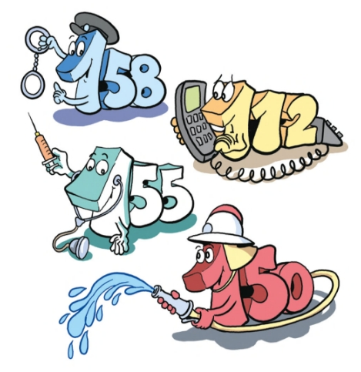
TÝDENNÍ PLÁN: LIDSKÉ TĚLO – co už víme
30. týden – sudý 20. – 24. března
Jméno:
Informace z paluby
Vážení rodiče,
prázdniny jsou za námi, věřím, že jste si je spolu s dětmi užili.
V pátek děti čeká matematická soutěž KLOKÁNEK (1. a 2. VH), jde celostátní soutěž. Děti řeší samostatně zadané matematické úkoly a zaznamenávají své odpovědi. Výsledky se vyhodnocují později.
V týdnu od 27. – 31. 3. si napíšeme OVĚŘOVACÍ PRÁCE (úterý M/čtvrtek ČJ/pátek SKN)
PROSÍM O KONTROLU PENÁLŮ: tužky, pera, pastelky, fixa na tabulku, krátké pravítko, nůžky….děkuji!
Zprávy ze školní družiny: V úterý 21. 3. 14:00 – 15:00 půjdou děti v rámci družiny na exkurzi do HASIČÁRNY v Kunraticích. Pokud mají děti jiné kroužky je nutné je omluvit.
Příjemný a pohodový týden. Ilona, Terka, Lenka Jana
Co nás čeká na palubě
Předmět | Učivo | Úkol
Český jazyk /psaní | Opakování – i, í, y, ý, dě, te, ně,…. Uč. 84 - 86 Slovní druhy. Slova citově zabarvená. Slovesa. PS: 16 - 17
Český jazyk/ čtení | Čtení s porozuměním - předvídání  Dílna čtení – předvídám, jak bude příběh pokračovat. | Knihu na čtenářskou dílnu!!
Matematika | Sčítání a odčítání do 100. PS 2: s. 14 - 17  Násobení. Pavučiny. Součtové trojúhelníky.
Svět kolem nás | Lidské tělo – opakování.  Důležitá telefonní čísla v případě pomoci.
Hv, Vv, Tv | Nová píseň.  Kresba, malba, tvoření…..  Překážková dráha.
Angličtina | Místa ve městě.

Sebehodnocení: Jak se mi dařilo?
A - Bezpečně zvládám (samostatně a s jistotou pracuji, pomáhám ostatním).
B - V podstatě zvládám (plním zadané úkoly, občas zaváhám, potřebuji se ujistit).
C - Dopouštím se drobných chyb (potřebuji větší pomoc učitele, nejsem si jistý/jistá).
D - Mám nedostatky ve znalostech (pracuji jen s dopomocí učitele, nezapojuji se).
Co se naučím tento týden?
Předmět | Výstup
j jak | Předvídám, co se bude v textu dít dál.  Čtu a odpovídám na otázky k textu.
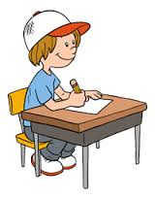 | Rozumím, co jsou to slova citově zabarvená.  Píšu správně diktát vět.  Vyhledám v textu slovesa.
Sčítám a odčítám do 100.
Řeším součtové trojúhelníky s podmínkou.
Násobím bez obtíží
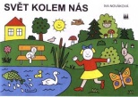 | Vím, kam a jak zavolat o pomoc.  Znám důležitá telefonní čísla.
Angličtina | Pojmenuji místa ve městě. (Unit 7 – My town)
Vv  Hv  Tv | Maluji, kreslím, tvořím……………  Zpívám novou píseň.  Zdolám překážkovou dráhu.
Velmi se mi daří___________________________________________________________
Měl/a bych více ___________________________________________________________

POMÁHÁM SPOLUŽÁKŮM.

Vzkaz paní učitelce
Podpis rodičů : ________________________ Ilona, Terka, Jana, Lenka

